Мы уже познакомились с планетами и знаками зодиака, попробуем понять как же эти два понятия связать между собой.
Если мы откроем натальную карту - то увидим что каждая планета находится в определенном знаке зодиака.
Как уже говорили ранее Планеты - это действующие лица нашего гороскопа, у каждой планеты свои задачи и потребности (они всегда неизменны ), знак зодиака покажет способ реализации этой потребности, т. е. это качественная характеристика.

К примеру Луна всегда отвечаеет в карте за потребность в безопасности, питании, реакция на внешний мир. Знак зодиака опишет как имено каким способом мы реагируем. К примеру попала Луна в Овен - будем реагировать бурно, быстро. Попала Луна в Телец - медленно, спокойно размеренно.

Планета | Знак
Актер | Роль
Существительное | Прилагательное - “КАКОЙ”
Глагол | Наречие - “КАК”

Рассмотрим подробнее на примере Луны

Луна в Овне (управитель знака - Марс)
Планета | Знак | Планета в знаке
реагировать | быстро, бурно | эмоции плохо контролируются, быстро заводятся, но и быстро отходят
потребности | активность | базовая потребность в активности, доминировании
эмоции | взрывные | резкие перепады настроения (кардинальность, огонь) -> физические нагрузки стабилизируют эмоциональный фон
женщина - мать | сильная и отважная | для матери важно, чтобы ребенок занимался спортом, был физически силен и активен
ребенок | шумный, смелый, непоседа | может быть излишне активным, драчливым - физические нагрузки действуют благотворно
развитие, изменения | соревнуясь | лучше всего такие люди развиваются вступая в конкуренцию

Луна в Тельце (управитель знака - Венера)
Планета | Знак | Планета в знаке
реагировать | медленно, спокойно | сложно вывести из себя, но если уже человека задели эмоционально, то ему сложно остановиться (фиксированность)
потребность | стабильность | базовая потребность в комфорте и стабильности
эмоции | стабильные | устойчивая эмоциональная сфера  (фиксированность, земля)
женщина - мать | заботливая | для матери важно, чтобы ребенок был накормлен, одет и окутан заботой
ребенок | спокойный | тихий, в раннем возрасте нуждается в заботе, питании и близком контакте с матерью
развитие, изменения | постепенно | часто комфорт и стабильность выступают мотиватором развития

Луна в Близнецах (управитель знака - Меркурий)

Планета | Знак | Планета в знаке
реагировать | легко, подвижно, открыто | эмоциональная реакция выражается посредством слов, довольно открыто и легко
эмоции | рациональные | все эмоции проходят через фильтр разума, для стабилизации эмоционального фона очень важно всем вокруг рассказать о том, что беспокоит или если проблема слишком личная - то поговорить о чем-то отвлеченном
потребности | общение | базовая потребность в коммуникации и постоянным переменам
женщина - мать | коммуникабельная | для матери важно, чтобы ребенок общался,имел разносторонние интересы, поэтому в детстве его часто отдают на множество кружков, биологические потребности на втором уходят на второй план
ребенок | сообразительный и любознательный | интересуется всем на свете и открыто идет на контакт
развитие, изменения | коммуницируя | человек развивается посредством общения с разными людьми и постоянного обучения даже во взролом возрасте

Луна в Раке (управитель знака - Луна)
Планета | Знак | Планета в знаке
реагировать | глубоко | все тонко чувствуют, воспринимают, но внешне этого могут и не проявить
эмоции | быстро меняющиеся и иненсивные | ранимые и обидчивые, однако отходят достаточно быстро, резкие смены настроения (кардинальность)
потребности | семья, традиция | базовая потребность в создании семьи или близкого круга, где они будут чувствовать себя безопасно
женщина - мать | кормящая | сильная эмоциональная связь с ребенком, которая не прерывается даже когда он взрослеет, сложно отпускать от себя ребенка
ребенок | чувствительный и ранимый | нуждается в безопасности и заботе матери, расставание с родительским домом может быть болезненным
развитие, изменения | Защищая свою семью и близких | чаще всего происходит в ситуациях когда человек защищает себя или близких, стремясь обеспечит своб безопасность и безопасность своей семьи
Луна во Льве (управитель знака - Солнце)
Планета | Знак | Планета в знаке
реагировать | демонстративно | реагируют не сразу (фиксированность), с достоинством (аристократизм), с целью оказаться в центре внимания
эмоции | театральные | эмоции несколько напоказ, снаружи больше чем внутри, артистизм, могут разыграть целое театральное представление, для улучшения настроения подходяь игры и праздники
потребности | творчество  внимание  восхищение | базовая потребность в творчестве и внимании, хотят, чтобы ими восхищались, желание быть в центре внимания
женщина - мать | великодушная  щедрая | для матери важно, чтобы ребенок был развит творчески, стихи на стульчике при всей семье и друзьях, детские рисунки которые считаются гениальным произведением искусства
ребенок | жизнерадостный  открытый | полный любви к жизни, эмоции выражает открыто и однозначно
развитие, изменения | внимание  любовь | ситуации, где человек оказывается в центре внимания, способствуют развитию, ведь чтобы вызвать восхищение и любовь публики необходимо приложить усилия и качественно поработать над собой

Луна в Деве (управитель знака - Меркурий)
Планета | Знак | Планета в знаке
реагировать | разумно | реагируют “правильно”, рассудительно, замечают детали из-за этого в реакциях может присутствовать критика
эмоции | рассудительные | эмоции разлочены по полочкам в соответствии с рассудком, скорее больше показывают ту эмоцию, которая наиболее уместна, искренние эмоции выражать бывает сложно, особенно негативные - ведь это “неправильно”, “неидеально”,  для восстановления эмоционального равновесия можно убрать в квартире, навести порядок
потребности | служение | человеку важно чувствовать что он приносит пользу обществу и людям, базовая потребность в служении
женщина - мать | рассудительная  практичная  хозяйственная | для матери важно, чтобы ребенок питался здоровой (возможно даже экологически чистой) пищей, одет во все чистое, был опрятный
ребенок | старательный | старается сделать все как надо
развитие, изменения | польза | развитие происходит когда человек начинает искать пользу не только для себя, а ищеть чем он тоже может быть полезен для других людей, расширяя этот круг людей - человек развивается

Луна в Весах (управитель знака - Венера)
Планета | Знак | Планета в знаке
реагировать | дипломатично | реагируют нейтрально, не принимая ничью сторону, заставить их сказать “да” или “нет” практически невозможно
эмоции | баланс | для человека характерна эмоциональная открытость, одновременно с внутренним стремлением все же сохранить некоторую дистанцию в общении, для восстановления эмоционального равновесия помогает поговорить с кем-то близким, с партнером
потребности | партнер  эстетизм | базовая потребность в общении но уже не со всеми (как у Близнецов), а с партнером, с конкретным человеком, важна внешняя форма отношений
женщина - мать | партнер | часто решения относительно воспитания ребенка принимаются совместно с партнером, поощряет развитие творческих и художественных способностей, важно как одет ребенок, опять же внешняя форма и имидж семьи
ребенок | общительный  очаровательный | не любит оставаться в одиночестве
развитие, изменения | гармония | человек развивается пытаясь построить гармоничные отношения с партнером, чтобы в отношениях интересы каждого были учтены
Луна в Скорпионе (управитель знака - Плутон)
Планета | Знак | Планета в знаке
реагировать | скрытно | внешне может никак не прореагировать, при этом внтури может все бурлеть
эмоции | интенсивные  глубокие  внутренние | долгая эмоциональная память, помнят все что их эмоционально задело, в том числе и обиды,  эмоциональная разрядка через секс, рекомендованы горячие ванны
потребности | крайность  власть | базовая потребность в пиковых переживаниях, на грани возможностей, в сексе и власти ( может даже присутстовать присутстовать ненасытность)
женщина - мать | крайности | мать или вкладывает все свои силы в ребенка или наоборот скупа (крайности), возможно желание эмоционального контроля над ребенком, которая впоследствии может привести к зависимости от матери
ребенок | чувствительный | очень тонко чувствует происходящее в семье и его здоровье в детском возрасте может отражать атмосферу в семье
развитие, изменения | смерть  напряжение | человек трансформируется проходя через стрессовые ситуации, через символическую смерть, как правило в коллективе людей

Луна в Стрельце (управитель знака - Юпитер)
Планета | Знак | Планета в знаке
реагировать | преувеличенно  оптимистично | реагируют с размахом, чаще всего позитивно, сопровождая все это громким смехом, чем больше людей вокруг - тем больше желание преувеличить свою реакцию
эмоции | с размахом | демонстрируют чаще больше чем есть на самом деле, из-за этого может произойти эмоциональное выгорание, помогает восстановить эмоциональное равновесие поездки в новые места или страны, выйти в широкое поле
потребности | общение | базовая потребность в получении высшего образования, в расширении своего мировоззрения - путешествия
женщина - мать |  | для матери важно, чтобы ребенок имел высшее образование, привить ему ценности и идеалы
ребенок | оптимизм | ребенок жизнелюб, открытый, любит
развитие, изменения | постепенно | в путешестии в обучении (высшее образование)

Луна в Козероге ( управитель знака - Сатурн)
Планета | Знак | Планета в знаке
реагировать | сухо, холодно | человек малоэмоционален, эмоции считает проявлением слабости, относится к ним как к инструменту при достижении целей
эмоции | целесообразные  сдержанные | холодный расчет в проявлении эмоций, человеку с таким положением вообще их сложно проявлять, эмоции восприниются как слабость, жизненно важно чтобы рядом был хотя бы один человек, с которым можно было их проявить и не опасаться
потребности | общение | базовая потребность в преодолении трудностей и достижении поставленных целей, учитывают риски, проводят меры предосторожностей
женщина - мать | строгая | для матери важно, чтобы ребенок  положительные эмоции к ребенку могут быть дозированы, чтобы не “баловать” так сказать, так как у самое матери представление что мир суров
ребенок | серьезный | несмотря на молодой возраст, такие дети рано взрослеют, часто внешние обстоятельства этому способствуют
развитие, изменения | цель | человек развивается ставя перед собой долгосрочные цели
Луна в Водолее (управитель знака - Уран)
Планета | Знак | Планета в знаке
реагировать | независимо  оригинально | у человека есть идейные принципы, в соответствии с которыми он реагирует, эти принципы как правило передовые и оригинальные
эмоции | уникальные | обладателю такого положения кажется что то, что испытывает он - не испытывал никто до него и пытается донести свои переживания до других облекая их в абстрактные конструкци, думая что иначе его никто не поймет
потребности | общение | потребность в друзьх, в общении с единомышленниками, в новых нестандартных идеях
женщина - мать | заботливая | для матери важно, чтобы ребенок свободный, разносторонне развитый, имел свой круг интересов
ребенок | дружелюбный  общительный | дружба по интересам (а не потому что в одном классе)
развитие, изменения | единомышленники | развитие происходит в группе единомышленников

Луна в Рыбах ( управитель знака - Нептун)
Планета | Знак | Планета в знаке
реагировать | эмпатично | таких людей отличает эмпатия, они могут почуствовать то же, что и вы, выслушать, однако дальше сочувствия дело не идет, редко помогают какими-то конкретными действиями
эмоции | путанные | очень восприимчивы к чужим эмоциональным состояниям, иногда не различают где их собственные эмоции и чувства, а где чужие
потребности | творчество  фантазия  благотворительность | базовая потребность в творчестве, такие люди любят мечтать и фантазировать
женщина - мать | понимающая | все поймет и простит, готова на любую жертву, однако сложно приучить детей к ответственности, так как они сами в этом не сильны
ребенок | фантазер | немного в себе, в своих фантазиях, творческий и восприимчивый
развитие, изменения | уединение  творчество  помощь | такие люди развиваются посредством уединенного творчестве, растворения в чем-то большем что их вдохновляет, а также помогая другим людям, стоит быть осторожным с алкоголем и наркотиками
На примере Луны видно, что в одних знаках планете легко и хорошо - архетип планеты и архетип знака во многом пересекаются, в других бывает сложнее. Для того чтобы отразить этот факт, в астрологии существуют понятия эссенциальной силы в знаке: обитель и экзальтация, а также их антиподы - изгнание и падение.

Обитель.
Можно сказать, планета в этом знаке как дома, ей тут хорошо, уютно и непринужденно – в астрологии такую взаимосвязь планеты и знака называют «планета в обители», а знак зодиака – «знаком обители».
При таком положении планете легче проявить свои качества, все получается как-то само собой, человек даже бывает не всегда осознает как он это делает. Даже когда встречаются препятствия - у человека есть наработки и силы, чтобы справиться с ними.
Внутренне по функциям этой планеты человек ощущает себя удовлетворенным, иногда это может давать даже некоторую ленность, отсутствие стремления развивать эту планету, и так все хорошо. В любом случае планета в обители говорит о наличии опыта и наработок по функциям этой планеты - человеку не нужно прилагать слишком больших усилий чтобы проявить ее качества и достоинства - это то, на что мы можем опереться.
К примеру для Луны знаком обители является Рак. При интерпретации гороскопа мы в первую очереть обращаем внимание на особое положение Светил (Солцна и Луны) , личностных планет (Меркурий, Венера, Марс), потом социальных (Юпитер и Сатурн) и в последнюю очередь Высших - из-за их медленной скорости. Т.е. Положение высшей планеты в знаке оказывает больше влияние на поколение, чем на отдельного человека.
У высших планет тоже по два знака обители:
Уран - Водолей(первая обитель) и Козерог (вторая обитель)
Нептун - Рыбы (первая) и Стрелец (вторая)
Плутон - Скорпион (первая) и Овен (вторая)
Природе планет в большей степени соответствуют знаки первой обители: Водолей (Уран), Рыбы (Нептун), Скорпион (Плутон), знаки второй обители: Козерог, Стрелец, Овен, - нам понадобятся в дальнейшем как управители домов.

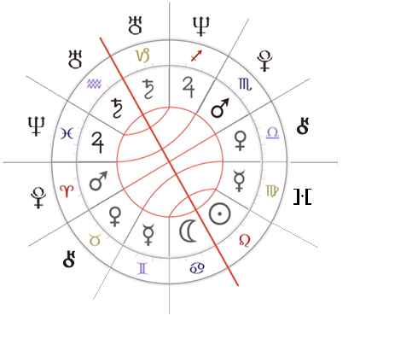

Изгнание. Противоположным знаку обители является знак изгнания. Планете в этом знаке непонятно и неуютно, можно сказать что планета попала в другую страну и не знает языка, ее никто не понимает и соответственно ей нужно научиться выражать свои потребности так, чтобы окружающие ее поняли.
Человек как правило с детства ощущает себя обделенным в сфере этой планеты - что часто выступает мощным мотиватором для развития качеств изгнанной планеты.
Знаки изгнания – прямопротивоположны знакам обители. Например, Луна в Раке – в обители, соответственно в противоположном знаке Раку – в знаке Козерога – Луна окажется в изгнании.
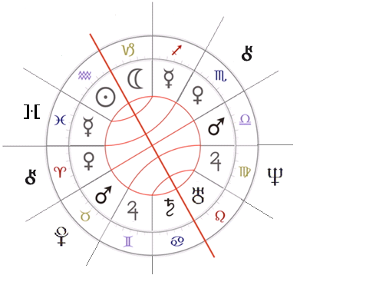

Экзальтация. Иногда взаимодействие знака и планеты получается особенно ярким, возможно не таким естественным как “обитель”, но более насыщенным и конструктивным. Такая взаимосвязь планеты и знака называется «Планета в экзальтации», а знак зодиака – «знаком экзальтации». Если планета в обители как дома, то планета в экзальтации на работе. Здесь Она уже не расслаблена и не ходит в домашней одежде, она собрана, максимально себя проявляет.
Психологически планета в экзальтации ощущается как то, чем вы можете гордиться, вы не просто ощущаете это как талант и достоинство, вы еще и хотите это показать и проявить.
Так как планета в экзальтации - мощный источник энергии и силы, ее обязательно нужно задействовать в своей жизни, это поможет снизить риск заболеваний связанный с невыведением энергии этой планеты.
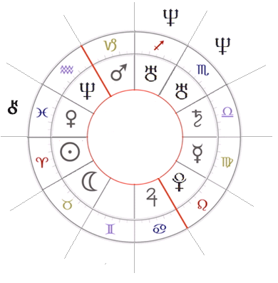
Существуют несколько мнений о знаках экзальтации некоторых планет, например, традиционно Меркурий экзальтирует в знаке Девы, мы еще будем использовать знак Водолея.
Уран, традиционно экзальтирует в Скорпионе, мы еще будем использовать Стрелец.
Для Нептуна мы будем использовать Стрелец и Скорпион в качестве знаков экзальтации, есть еще мнение что Рак является знаком экзальтации.
Важно понимать, что астрология в большей степени экспериментальная стезя, ко многим выводам мы приходим опытным путем, поэтому опираться на традицию - здраво, но проверять ее на собственном опыте необходимо, возможно ваш личный опыт будет в чем-то отличаться от традиционного.

Падение. Положение противоположное «экзальтации» называется «падением», планета попадает в знак, который ей несколько враждебен, противположен по сути.
Часто человек проявления по этой планете вытесняет и игнорирует, чтобы не сталкиваться с трудностями. Первым и по сути самым сложным шагом при таком положении является осознание проблемы, признание того, что сложности есть, только после этого есть возможность это как-то исправить, а при должном упорстве сделать это своей сильной стороной.
Люди которые проработали планету в падении хорошие учителя по развитию качеств и функций этой планете, потому что каждое действие ими осознанно, они понимают что, как и зачем они делают, как этому научились и могут объяснить другим.

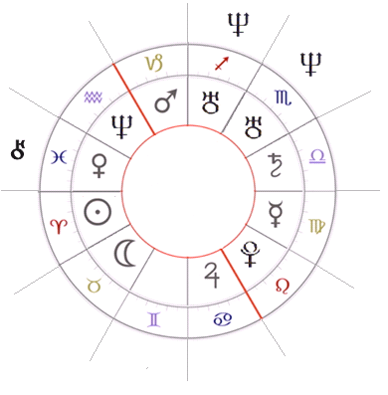

Силу или слабость планеты в знаке в астрологии называют эссенциальной силой или слабостью. Есть еще так называемы знаки родства и вражды.

Знаки родства – это знаки, стихия которых близка, планета чувствует себя там комфортно, но без особых достоинств. Определяются знаки родства следующим образом:
1. Определяете знак обители планеты
2. Определяете стихию знака обители
3. Берете остальные знаки этой стихии
4. Исключаете знаки падения, экзальтации, изгнания - это и будут знаки родства.
Пример:
1. Обитель Луны – Рак
2. Стихия Рака – Вода
3. Два остальных знака этой стихии – Скорпион и Рыбы
4. Исключаем знак Скорпиона, так как он является знаком падения Луны, остается знак Рыбы – он и будет знаком родства для Луны.
Знаки вражды – прямопротивоположны знакам родства. В случае с Луной знаком вражды будет знак Девы. В знаках вражды планета чувствует себя несколько некомфортно, однако серьезных проблем по жизни такое положение создавать не будет.

Планета | Обитель | Изгнание | Экзальтация | Падение | Родство | Вражда
Солнце | Лев | Водолей | Овен | Весы | Стрелец | Близнецы
Луна | Рак | Козерог | Телец | Скорпион | Рыбы | Дева
Меркурий | Близнецы  Дева | Стрелец  Рыбы | Дева  Водолей | Рыбы | Весы  Водолей | Овен  Лев
Венера | Телец  Весы | Скорпион  Овен | Рыбы | Дева | Козерог | Рак
Марс | Овен  Скорпион | Весы  Телец | Козерог | Рак | Лев  Стрелец | Водолей  Близнецы
Юпитер | Стрелец  Рыбы | Близнецы  Дева | Рак | Козерог | Лев  Овен  Скорпион | Водолей  Весы  Телец
Сатурн | Козерог  Водолей | Рак  Лев | Весы | Овен | Телец  Дева | Скорпион  Рыбы
Уран | Водолей  Козерог | Лев  Рак | Скорпион  Стрелец | Телец | Близнецы  Весы | Овен
Нептун | Рыбы  Стрелец | Дева  Близнецы | Стрелец  Скорпион | Козерог | Рак | Козерог
Плутон | Скорпион  Овен | Телец | Лев | Водолей | Рыбы  Рак | Дева  Козерог
Хирон | Весы  Телец | Овен  Скорпион | Рыбы | Дева
Прозерпина | Дева | Рыбы

